# Assignment #B: Dec Mock Exam大雪前一天

Updated 1649 GMT+8 Dec 5, 2024

2024 fall, Complied by <mark>付耀贤，信息管理系</mark>

⽉考： AC 1

## 1. 题目

### E22548: 机智的股民老张

http://cs101.openjudge.cn/practice/22548/

思路：

唯一会做的一道题。难度不算大，比较有感觉。

代码：

p=**list**(**map**(int,**input**().**split**()))

mid=**float**('inf')

re=0

**for** i **in** p:

**if** i<mid:

mid=i

**elif** i>mid:

re=**max**(re,i-mid)

**print**(re)

代码运行截图 <mark>（至少包含有"Accepted"）</mark>

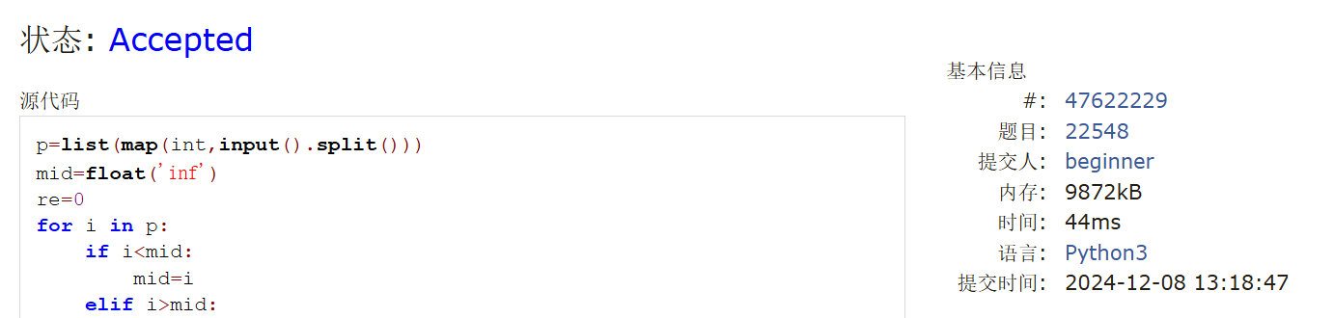

### M28701: 炸鸡排

greedy, http://cs101.openjudge.cn/practice/28701/

思路：

考场上看到这道题就懵掉了，自此，后面几题都在神游。。看了题解，这个思维难度好高啊。

代码：

n, k = **map**(int, **input**().**split**())

t = **list**(**map**(int, **input**().**split**()))

t.**sort**()

s = **sum**(t)

**while** True:

**if** t[-1] > s / k:

s -= t.**pop**()

k -= 1

**else**:

**print**(f'{s / k:.3f}')

**break**

代码运行截图 ==（至少包含有"Accepted"）==

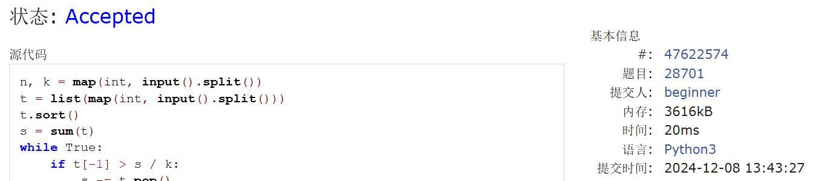

### M20744: 土豪购物

dp, http://cs101.openjudge.cn/practice/20744/

思路：

两个DP数组，好巧妙的方法。学到了。

代码：

a = **list**(**map**(int, **input**().**split**(',')))

dp1 = [0] * **len**(a);

dp2 = [0] * **len**(a)

dp1[0] = a[0];

dp2[0] = a[0]

**for** i **in** **range**(1, **len**(a)):

dp1[i] = **max**(dp1[i - 1] + a[i], a[i])

dp2[i] = **max**(dp1[i - 1], dp2[i - 1] + a[i], a[i])

**print**(**max**(dp2))

代码运行截图 <mark>（至少包含有"Accepted"）</mark>

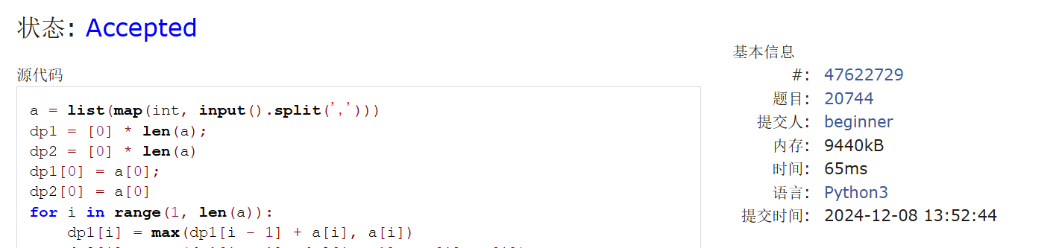

### T25561: 2022决战双十一

brute force, dfs, http://cs101.openjudge.cn/practice/25561/

思路：

繁杂的题目，稍微简化一下会好很多。仍然是看题解。。

代码：

re = **float**("inf")

n, m = **map**(int, **input**().**split**())

store_prices = [**input**().**split**() **for** _ **in** **range**(n)]

you= [**input**().**split**() **for** _ **in** **range**(m)]

la=[0]*m

**def** **dfs**(i,sum1):

**global** re

**if** i==n:

jian=0

**for** i2 **in** **range**(m):

store_j=0

**for** k **in** you[i2]:

a,b=**map**(int,k.**split**('-'))

**if** la[i2]>=a:

store_j=**max**(store_j,b)

jian+=store_j

re=**min**(re,sum1-(sum1//300)*50-jian)

**return**

**for** i1 **in** store_prices[i]:

idx,p=**map**(int,i1.**split**(':'))

la[idx-1]+=p

**dfs**(i+1,sum1+p)

la[idx-1]-=p

**dfs**(0,0)

**print**(re)

代码运行截图 <mark>（至少包含有"Accepted"）</mark>

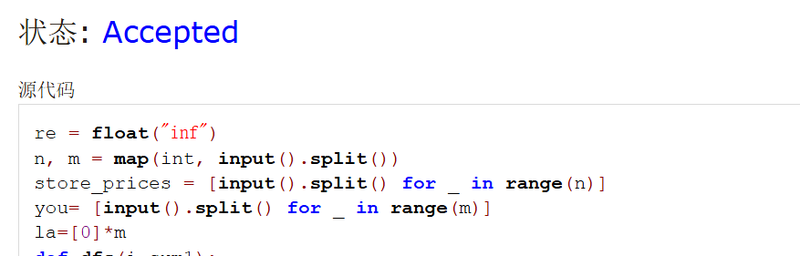

### T20741: 两座孤岛最短距离

dfs, bfs, http://cs101.openjudge.cn/practice/20741/

思路：

感觉不是和模板题99%相似都不会做，现在也不奢求能做出来，能理解就万岁！

代码：

n=**int**(**input**())

ma=[**list**(**map**(int,**input**())) **for** _ **in** **range**(n)]

m,dire=**len**(ma[0]),[(1,0),(-1,0),(0,1),(0,-1)]

**for** i **in** **range**(n):

**for** j **in** **range**(m):

**if** ma[i][j]==1:

x1,y1=i,j

**import** heapq

**def** **dijkstra**(x1,y1):

q,visited=[],[[False]*m **for** _ **in** **range**(n)]

heapq.**heappush**(q,(0,x1,y1))

**while** q:

step,x,y=heapq.**heappop**(q)

**if** visited[x][y]:

**continue**

visited[x][y] = True

**if** ma[x][y]==1 **and** step!=0:

**return** step

**for** dx,dy **in** dire:

**if** 0<=x+dx<n **and** 0<=y+dy<m **and** **not** visited[x+dx][y+dy]:

heapq.**heappush**(q,(step+1-ma[x+dx][y+dy],x+dx,y+dy))

**print**(**dijkstra**(x1,y1))

代码运行截图 <mark>（至少包含有"Accepted"）</mark>

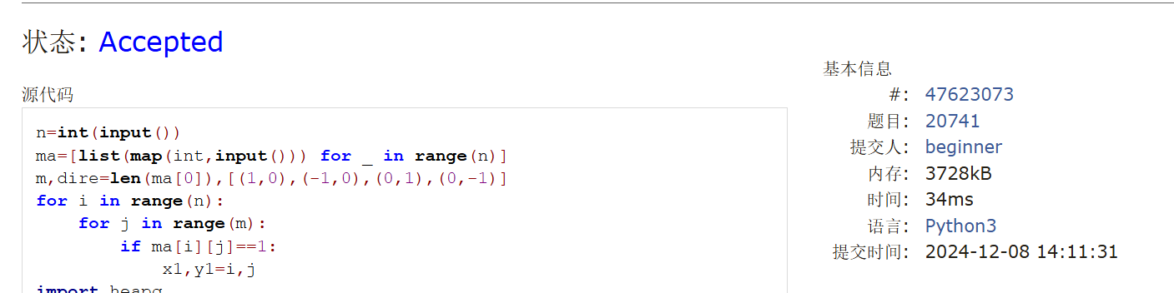

### T28776: 国王游戏

greedy, http://cs101.openjudge.cn/practice/28776

思路：考场上有在思考怎么排序最优。但尝试了按左手和右手排序，都不对，就放弃了。看了题解的证明，发现要找到最优解不能只靠感觉，在特殊情况（如2个大臣）的时候列出表达式算一下，就能发现大致规律。这个题倒是可以在局部明白，根据贪心甚至有可能半蒙半猜做出来，有趣。

代码：

n=**int**(**input**())

l,r=**map**(int,**input**().**split**())

num=[]

**for** i **in** **range**(n):

a,b=**map**(int,**input**().**split**())

num.**append**((a,b))

num.**sort**(key=**lambda** x:(x[0]*x[1]))

re=l

**for** i **in** **range**(n-1):

re*=num[i][0]

re=re//num[n-1][1]

**print**(re)

代码运行截图 <mark>（至少包含有"Accepted"）</mark>

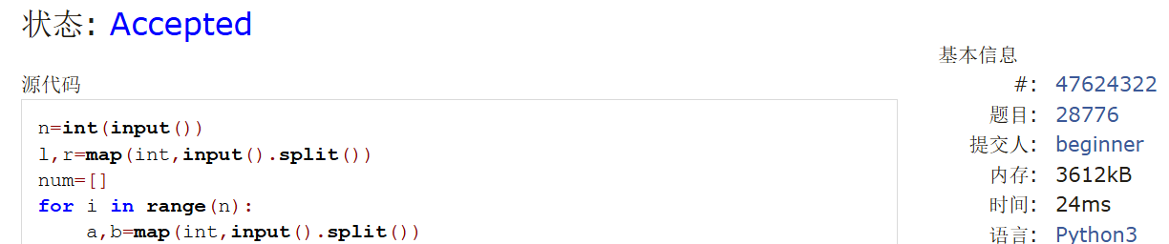

## 2. 学习总结和收获

除了第一题都好难好难，土豪和国王学到的方法之后遇见类似的可能还能有思路，其他题目是真不行，苯文科生无法理解。最近在做往年机考题，差不多AC3。T和部分复杂的M是真的在考场上AC不了一点。希望老师可以考虑对像我这样思维不灵敏的选手（哭，酌情调整一下机考和笔试比例（有的班是机考30%，笔试40%），虽然机考的难题和复杂题是真不明白，但笔试还是努努力能搞懂的。